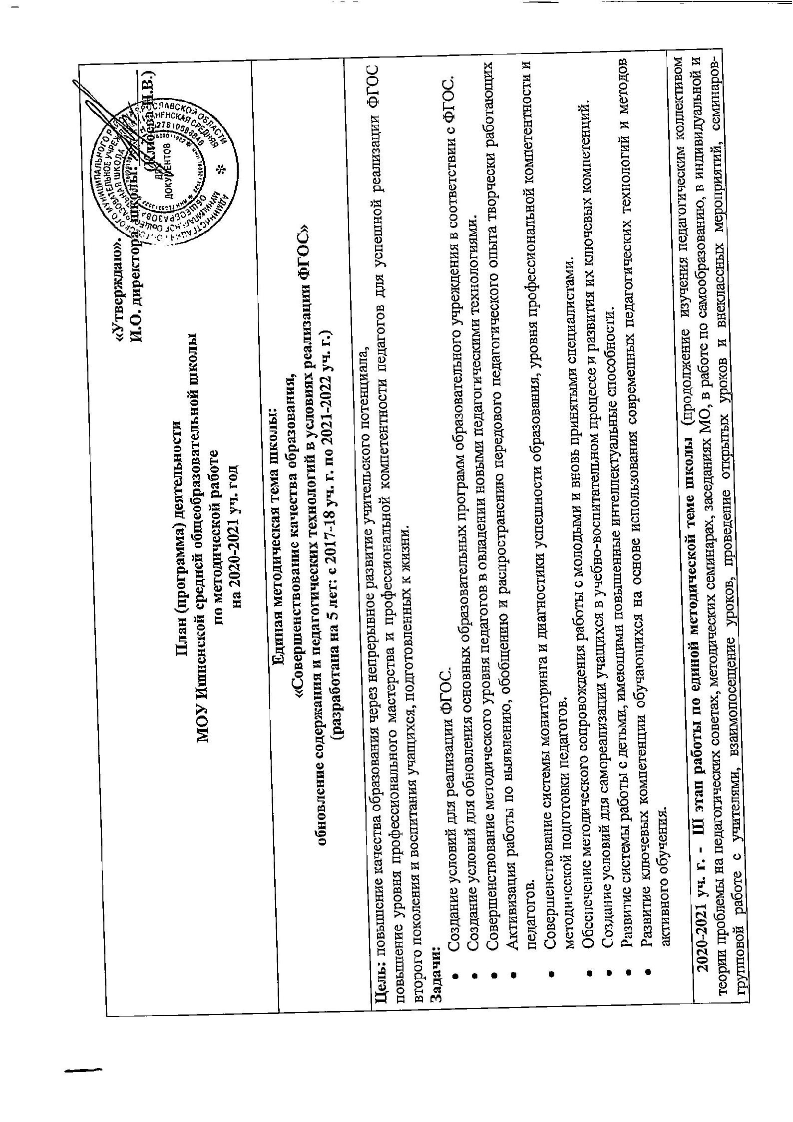

Ожидаемые результаты:
- повышение квалификации и наращивание кадрового потенциала в школе;
- владение учителями новыми теоретическими знаниями и педагогическими технологиями;

- положительное изменение качественных показателей труда педагогических работников и деятельности школы в целом;

- создание условий для изменения статуса учителя, перевод его с позиции «урокодателя» на позиции педагога-методиста, педагога- исследователя и экспериментатора.

План мероприятий по методической работе

№ | Мероприятия | Сроки | Ответственный | Примеча-ние
1 | Планирование МО:  внесение изменений в план работы с учетом новых задач на 2020-2021учебный год | август | администрация школы
2 | Педсовет №1.  «Анализ результатов работы школы за прошедший учебный год: проблемы и перспективы, направления и задачи в новом учебном году». | август | администрация школы
3 | Проведение организационных заседаний в методических объединениях | август | руководители МО
4 | Организация работы по внедрению ФГОС в 10 классе | в течение учебного года | администрация, учителя-предметники
5 | Проведение школьного тура предметных олимпиад | по графику  с 17.09 по 16.10 | зам. директора Пелевина Т.З.
6 | Повышение квалификации | в течение года | зам. директора Пелевина Т.З.
7 | Продолжение создания банка наработок учителей школы, размещение материалов на сайтах разных уровней | В течение учебного года | Руководители МО
8 | Разработка и внедрение методических рекомендаций и планов для педагогов по приоритетным направлениям школы | В течение учебного года | Администра-ция школы
9 | Обновление информации по методической работе на сайте школы | В течение учебного года | Зам. директора Мялкина Е.Ю., Пелевина Т.З., рук. МО
10 | Подготовка к аттестации на I категорию учителя начальных классов Киселевой Е.С., помощь в написании аналитического отчета. Отзыв о работе. | Сентябрь, ноябрь | зам. директора Пелевина Т.З.
11 | Проведение школьного этапа конкурса чтецов | октябрь | Пелевина Т.З., Кирпичева Л.Р.. Шиханова М.В..
12 | «Адаптация обучающихся 1,5,10 классов" | октябрь | зам. директора Пелевина Т.З., педагог-психолог Кашина М.Д., логопед Куликова О.Н.
13 | Педсовет №2 .  «Повышение эффективности образовательного процесса через применение современных подходов к организации образовательной деятельности». | осенние каникулы | зам. директора Куликова О.Н.
14 | Семинар в начальной школе «Формирование положительной мотивации школьников к учению» | ноябрь | рук. Мо Покровская Е.П.
15 | Семинар в гуманитарном цикле «Создание модели системы оценки качества образования | октябрь | Рук. МО Кирпичева Л.Р.
 | Подготовка обучающихся к муниципальному этапу всероссийской олимпиады школьников | октябрь | Учителя-предметники
16 | Подготовка к итоговому сочинению. Участие в семинарах и вебинарах | ноябрь | учителя русского языка и литературы
17 | Защита индивидуального проекта в 11 классе | 13 ноября | Хомченко О.В.
18 | Подготовка к аттестации учителя изобразительного искусства Грязновой Э.А., помощь в написании аналитического отчета. Отзывы о работе. | ноябрь | зам. директора Пелевина Т.З.
19 | Неделя математики, информатики, физики. | 23-27.11 | рук. МО  Маркиданова Т.А.
20 | Запись на бюджетные учебные мероприятия ИРО на 2021 год | по плану ИРО | зам. директора Пелевина Т.З.
21 | Неделя географии, биологии и химии. | 30.11 -04.12 | рук. МО  Маркиданова Т.А.
22 | Неделя музыки, ИЗО, технологии, физкультуры, ОБЖ. | 14-18.12 | рук. МО  Грязнова Э.А.
23 | Педсовет №3  «Результаты взаимодействия центра «Точки роста» и реализация ФГОС в рамках внеурочной деятельности». | зимние каникулы | директор Клюева Н. В.,  зам. директора Мялкина Е.Ю.
24 | Семинар в естественно-математическом цикле по теме «Этапы проектирования урока в соответствии с ФГОС» | январь | рук. МО  Маркиданова Т.А.
25 | Неделя русского языка и литературы. | 25-29.01 | рук. Мо Кирпичева Л.Р.
26 | Неделя английского языка и истории. | 08-13.02 | рук. МО Кирпичева Л.Р.
27 | Предметная неделя в начальных классах и ГПД.  Открытые уроки и внеклассные занятия в рамках недели начальных классов. | 15-19.02 | рук. МО Покровская Е.П.
28 | Семинар в оздоровительно-трудовом и эстетическом цикле по теме «Обновление содержания и педагогических технологий в условиях реализации ФГОС». | февраль | рук. МО  Грязнова Э.А.
29 | Подготовка к аттестации Топчий А.Н.. Помощь в написании аналитического отчета и проведения открытых уроков. Отзыв о работе. | февраль | зам. директора Пелевина Т.З.
30 | «XI Методический фестиваль передового педагогического опыта»:  - проведение открытых уроков по единой методической теме в рамках недели «Передовой опыт»;  - проведение внеклассных занятий;  - конкурс методических разработок по теме  - «Калейдоскоп уроков» - март. | 10-12 марта | зам. директора Пелевина Т.З.
31 | Защита проектов учащихся 9-х классов на III научно-практической конференции «Открытие» (в рамках методического Фестиваля ППО) | 10-12 марта | зам. директора Пелевина Т.З., кл. рук., учителя
32 | Аттестация на соответствие занимаемой должности Куликовой О.Н. (как учителя) и Кашиной М.Д. (педагог-психолог) | 26 марта | зам. директора Пелевина Т.З.
 | Педсовет №4 по теме «Учитель, который работает не так…» (организация повышения мотивации обучающихся на уроке и во внеурочное время) | весенние каникулы | Пелевина Т.З., зам. директора по УВР Кашина М.Д., педагог-психолог
33 | Конкурс «Лучший кабинет, лучшая классная комната» | Март (весенние каникулы) | Клюева Н.В., Малышева И.А.
34 | Подготовка к ГИА (ЕГЭ, ОГЭ, ГВЭ). Апробация экзаменов. Прослушивание вебинаров по линии департамента образования | в течение четверти | зам. директора Пелевина Т.З., Куликова О.Н.
35 | XII научно-практическая конференция для учащихся «К вершинам знаний» для 2-4,5-7, 10 кл. | май | зам. директора Пелевина Т.З., кл. рук., учителя
36 | Защита проектов учащихся 8-х класса в рамках XII научно-практической конференции для учащихся «К вершинам знаний». | май | зам. директора Пелевина Т.З., кл. рук., учителя
37 | Педсовет №5  - О допуске к итоговой государственной аттестации выпускников 9,11 классов.  - О завершении учебного года.  - Итоги успеваемости за 4 четверть и год. | май | зам.директора Куликова О.Н.
38 | Итоговые семинары во всех циклах школы. | май | рук. МО
39 | Подведение итогов методической работы за год. Отчеты работы | май | зам. директора Пелевина Т.З., рук. МО

Педагогические советы

№ П/П | ТЕМАТИКА ПЕДАГОГИЧЕСКИХ СОВЕТОВ | ОТВЕТСТВЕННЫЕ | СРОКИ
1 | Педсовет №1 «Анализ результатов работы школы за прошедший учебный год: проблемы и перспективы, направления и задачи в новом учебном году». | Зам. директора по УВР Куликова О.Н., Пелевина Т.З., зам директора по ВР Мялкина Е.Ю. | Август
2 | Педсовет №2 «Повышение эффективности образовательного процесса через применение современных подходов к организации образовательной деятельности». | Куликова О.Н. зам. директора по УВР | Ноябрь  (осенние каникулы)
3 | Педсовет №3 «Результаты взаимодействия центра «Точки роста» и реализация ФГОС в рамках внеурочной деятельности». | Клюева Н.В., директор школы, Мялкина Е.Ю., зам. директора школы | Январь  (зимние каникулы)
4 | Педсовет №4 «Учитель, который работает не так…» (организация повышения мотивации обучающихся на уроке и во внеурочное время) | Пелевина Т.З., зам. директора по УВР Кашина М.Д., педагог-психолог  Куликова О.Н. зам. директора по УВР | Март  (осенние каникулы)
4 | Педсовет №5  1) О допуске к итоговой государственной аттестации выпускников 9,11 классов.  - О завершении учебного года.  - Итоги успеваемости за 4 четверть и год. | Куликова О.Н. зам. директора по УВР | Май

План работы методического совета на 2020-2021 учебный год

№ заседания | Тема заседания | Сроки | Ответственный
1 | «Приоритетные задачи методической работы и отражение их в планах руководителей МО».  1. Анализ методической работы за прошедший учебный 2019-2020 уч. год (доклад на педсовете).  2. Утверждение плана методической работы на текущий год, о планах МО всех циклов.  3. Определение направлений работы методического совета в 2020-2021 уч. году.  4. Об оказании методической помощи педагогам, выходящим на аттестацию в текущем учебном году.  5. О школьном этапе всероссийской олимпиады школьников.  6.Утверждение графика предметных недель. | август | Зам. директора Пелевина Т.З., руководитель МС
2 | «Создание образовательной среды, обеспечивающей воспитание школьников через доступность образования и повышение его качества в соответствии с ФГОС и социальным заказом».  - О проведении школьного этапа Всероссийской предметной олимпиалы школьников. Организация работы по подготовке к муниципальному этапу олимпиады.  - Итоги мониторинга учебных достижений учащихся за 1 четверть.  - Итоги адаптации учащихся 1,5.10 кл.  - Утверждение тематики научно-исследовательских работ школьников. | Октябрь-ноябрь | Зам. директора Куликова О.Н.  Пелевина Т.З.  Рук. МО
3 | «Совершенствование системы мониторинга и диагностики успешного образования, развитие личностных качеств учащихся и профессионального мастерства педагогов».  - Итоги мониторинга учебных достижений учащихся за 1 полугодие.  - Результаты методической работы за 1 полугодие.  - Итоги участия в 1-ом этапе Всероссийской предметной олимпиалы школьников.  - О подготовке к научно-практическим конференциям для школьников и Фестивалю передового педагогического опыта. | Январь | Куликова О.Н.  Пелевина Т.З.
4 | «Работа педагогического коллектива по развитию интеллектуальных способностей обучающихся и выявлению одаренных детей»  - О результатах участия в конференциях, конкурсах, дистанционных олимпиадах.  - Участие педагогов в проектной деятельности.  - Итоги мониторинга учебных достижений за 3 четверть.  - Результаты методической работы за 3 четверть.  - Анализ предметных недель за 3-ю четверть. | Март | Пелевина Т.З.  Рук. МО  Куликова О.Н.  Пелевина Т.З.  Рук. МО.
5 | «Итоги работы и планирование на следующий учебный год».  - Анализ работы педагогического коллектива по реализации единой методической темы (отчеты руководителей МО и руководителей творческих групп).  - Итоги работы по развитию интеллектуальных способностей обучающихся и выявлению одаренных детей.  - Отражение работы МО на сайте школы.  - Организация и порядок проведения итоговой аттестации школьников.  - Задачи методической работы на 2021-2022 уч. год в рамках программы развития школы.  - Итоги промежуточной аттестации учащихся. | Май | Пелевина Т.З., рук. МО  Куликова О.Н.  Пелевина Т.З.

План работы с педагогическими кадрами

№ П/П | МЕРОПРИЯТИЯ | СРОКИ | ОТВЕТСТВЕННЫЙ
1. | Обеспечение комплектования необходимого кадрового состава | Август и в течение учебного года | Директор школы
2. | Информирование о научно-практических конференциях разного уровня | В течение года | Зам. директора по УВР  Пелевина Т.З., Куликова О.Н.
3. | Проведение индивидуальных бесед с учителями школы с целью знакомства с системой работы, выявления трудностей, оказания конкретной помощи. | В течение года | Зам. директора по УВР Пелевина Т.З., Куликова О.Н.
4. | Проведение заседаний методического совета школы | По плану | Зам. директора по УВР Пелевина Т.З.
5. | Собеседование с руководителями МО по корректировке планов работы | Сентябрь, ноябрь, январь | Зам. директора по УВР  Пелевина Т.З.
6. | Проведение заседаний МО учителей в соответствии с планом работы | По плану | Руководители МО
7. | Посещение и организация взаимопосещения уроков | В течение года | Зам. директора по УВР  Пелевина Т.З., рук. МО
8. | Консультации по подготовке к педагогическим советам | Ноябрь, январь, март, май | Зам. директора по УВР
9. | Подведение итогов работы учителей-предметников (по результатам административных контрольных, диагностических работ и индивидуальным отчетам) | В течение года | Зам. директора по УВР Куликова О.Н., Пелевина Т.З.
10. | Проведение мероприятий в рамках подготовки к научно-практическим конференциям для обучающихся | В течение года | Зам. директора по УВР Пелевина Т.З., кл. руководители, учителя-предметники
11. | Работа учителя со школьной документацией | Сентябрь, ноябрь, декабрь, февраль, апрель, май | Зам. директора по УВР
12. | Проведение мероприятий в рамках Фестиваля передового педагогического опыта | Февраль | Зам. директора по УВР  Пелевина Т.З.
13. | Соблюдение законодательных актов и нормативных актов по социальной защите работников образования, реализации права работников на труд, отдых, лечение, гарантии охраны труда, создания условий для труда и отдыха работников. | Постоянно | Директор школы
14. | Анализ результатов итоговой аттестации учащихся (выявление недочетов в профессиональной подготовке учителей и планирование мероприятий по ее совершенствованию на новый учебный год) | Июнь 2019 | Зам. директора по УВР  Куликова О.Н.
Повышение уровня квалификации педагогических кадров

№ п/п | Мероприятия | Содержание | Сроки | Ответственный
1. | Аттестация педагогических кадров | Подготовка и проведение аттестационных мероприятий. Экспертиза уровня профессиональной подготовки аттестующихся педагогов.  Повышение уровня профессиональной деятельности педагогов | По графику аттестации | Пелевина Т.З., зам. директора по УВР
2. | Курсовая подготовка педагогических работников | Обучение педработников школы на курсах повышения квалификации (по графику обязательно и по желанию) | В течение учебного года | Пелевина Т.З., зам. директора по УВР
3. | Презентация опыта работы  педработников | Информирование педагогов и их  участие в профессиональных смотрах, конкурсах, предметных неделях. Публикация методической продукции, в том числе и на разных сайтах. Представление результатов методической деятельности | В течение учебного года | Зам. директора по УВР
4 | Участие в Фестивале передового педагогического опыта | Проведение Фестиваля передового педагогического опыта | Март | Пелевина Т.З., зам. директора по УВР

План подготовки и проведения аттестации педагогических работников в 2020-2021 учебном году
Цель: создание условий для успешного прохождения педагогическими работниками аттестации на соответствие квалификационной категории.
№ п/п | Мероприятия | Сроки | Ответственный
1. | Формирование базы данных по аттестации педагогов | Сентябрь | Пелевина Т.З., зам. директора по  УВР
2. | Определение перечня материалов, необходимых для оценки уровня квалификации сотрудника школы и эффективности  его работы. | Сентябрь | Пелевина Т.З., зам. директора по  УВР
3. | Индивидуальные консультации по написанию заявлений (на первую и высшую категории) и аналитических отчетов | В течение учебного года в соответствии с графиком аттестации | Пелевина Т.З., зам. директора по  УВР
4. | Групповая консультация для аттестующихся педагогов  «Подготовка материалов собственной педагогической деятельности к аттестации» | Сентябрь | Пелевина Т.З., зам. директора по  УВР
5. | Изучение нормативных документов по организации, формам  и процедурам аттестации педагогических работников | Сентябрь | Пелевина Т.З., зам. директора по  УВР
6. | Проведение консультаций по вопросам подачи заявлений для  аттестации, формам и процедурам проведения аттестации на первую и высшую категории | Сентябрь | Пелевина Т.З., зам. директора по  УВР
7. | Оказание методической помощи аттестующимся учителям по составлению портфолио результатов профессиональной  деятельности. | В течение года | Пелевина Т.З., зам. директора по  УВР
8. | Подготовка к аттестации учителя начальных классов Киселеввой Е.С.., помощь в написании аналитического отчета. Отзыв о работе. | Сентябрь | зам. директора Пелевина Т.З.
9. | Подготовка к аттестации учителя изобразительного искусства Грязновой Э.А., помощь в написании аналитического отчета. Отзыв о работе. | Октябрь | зам. директора Пелевина Т.З.
10 | Подготовка к аттестации педагогических работников на категории (по запросу) | В течение года | Пелевина Т.З., зам. директора по  УВР
11 | Подготовка к аттестации Топчий А.Н.. Помощь в написании аналитического отчета и проведения открытых уроков. Отзыв о работе. | февраль | зам. директора Пелевина Т.З.
12 | Аттестация на соответствие занимаемой должности Куликовой О.Н. (как учителя) и Кашиной М.Д. (педагог-психолог) | 26 марта | зам. директора Пелевина Т.З.
13. | Формирование базы данных по аттестации педагогов на следующий учебный год. | Май | Пелевина Т.З., зам. директора по  УВР

План работы
педагогического коллектива по развитию интеллектуальных способностей обучающихся и выявлению одаренных детей
на 2020-2021 учебный год

№ | Сроки | Содержание | Ответственные
Август - сентябрь
1 | В течение месяца | Открытие интеллектуального сезона. | Пелевина Т.З., зам.  директора по МР,  руководители МО
Октябрь
2 | В течение месяца | Выбор тем проектов, исследовательских работ | Учителя-предметники, кл. руководители
3 | В течение месяца | Проведение школьного этапа Всероссийской олимпиады школьников | Пелевина Т.З., зам.  директора по УВР,  руководители МО
Ноябрь
4 | В течение месяца | Участие в муниципальном этапе Всероссийской олимпиады школьников | Пелевина Т.З..,  учителя-предметники
5 | В течение месяца | Просветительская работа среди педагогов, учеников, родителей (анкетирование, викторины, создание и демонстрация рекламных роликов) | Пелевина Т.З., зам.  директора по МР,  руководители МО
6 | 13 ноября | Защита индивидуального проекта учащимися 11 класса | Хомченко О.В., рук. проекта
7 | В течение месяца | Участие школьников в предметных неделях | Учителя-предметники
Декабрь
8 | По графику | Участие школьников в предметных неделях | Учителя-предметники
9 | В течение месяца | Участие в муниципальном этапе Всероссийской олимпиады школьников | Пелевина Т.З..,  учителя-предметники
10 | В течение месяца | Помощь девятиклассникам в создании проектов. Консультации по теме «Структура исследовательской работы» | Учителя-предметники
 |  | Январь
11 | В течение месяца | Участие в региональном этапе Всероссийской олимпиады школьников | Пелевина Т.З.,  учителя-предметники
12 | В течение месяца | Консультации для учащихся по темам их научно-исследовательских работ в соответствии с Положением о проекте. | Пелевина Т.З.,  учителя-предметники
Февраль
13 | В течение месяца | Просветительская работа среди учащихся, педагогов, родителей | Администрация школы
14 | В течение месяца | Консультации для учащихся по темам научной работы | Пелевина Т.З.,  учителя-предметники
Март
15 | В течение месяца | Консультации для учащихся по темам проектной работы | Пелевина Т.З.,  учителя-предметники
16 | В течение месяца | Подведение итогов участия школьников в олимпиадах всех уровней, обсуждение их на заседаниях МО всех циклов | Руководители МО
17 | В течение месяца | Подготовка учащихся 8-х классов к защите проекта | Учителя-предметники
18 | В течение месяца | Защита проектов учащихся 9-х классов на III научно-практической конференции для учащихся «Открытие» | Пелевина Т.З.,  кл. руководители
Май
19 | Май | XII научно-практическая конференция для учащихся «К вершинам знаний» для учащихся 2-4,5-7, 10 кл. | Пелевина Т.З.,  учителя-предметники
20 | Май | Защита проектов учащихся 8-х классов на XII научно-практической конференции для учащихся «К вершинам знаний» | Пелевина Т.З.,  кл. руководители
21 | В течение месяца | Подведение итогов работы по развитию интеллектуальных способностей обучающихся и выявлению одаренных детей | Пелевина Т.З., руководители МО

